FICHE DESCRIPTIVE DES POSTES
Le Service de Vie Scolaire

COMMUNICATION / ESPRIT D’EQUIPE / COHÉRENCE / PONCTUALITÉ
CODE ORDI :****** /   M C*****  Pôle A – mp : *******  ******@lycee-tesla.fr – mp : ********  CLASSES  M *******  Pôle A – mp : *******  ******@lycee-tesla.fr – mp : ********  CLASSES  Mme L*****  Pôle A – mp : *******  ******@lycee-tesla.fr – mp : ********  CLASSES  Mme F*****  Pôle A – mp : *******  ******@lycee-tesla.fr – mp : ********  CLASSES | Organisation générale  Chaque CPE gère le suivi de ses classes en responsabilité, en collaboration étroite avec les assistants d’éducation rattachés à son pôle avec toute la communauté pédagogique.  La communication se fait exclusivement par « Papillon » sur Pronote pour le suivi des élèves.  Les mails de pôles @lycee-*****a.fr permettent la communication inter-services et extérieures (régularisations de absences).  Le service échange quotidiennement par whatsapp pour la diffusion du planning et des informations fonctionnelles journalières.  ∆ * Dans le cadre de la protection des données personnelles, définie par la CNIL, NOUS ÉCHANGEONS STRICTEMENT DES INFORMATIONS FACTUELS DE FONCTIONNEMENT AUCUNE DONNÉE PERSONNELLE D'ÉLÈVE NE DOIT Y APPARAÎTRE !  Missions Particulières  CA - répartis entre CPE  CD – C***** F*******  En cas d’absence lors d’une situation urgente, M C***** et M R***** prennent mutuellement le relais sur leurs classes .  M R******** et Mme L***** prennent en charge la gestion administratives des Assistants d’éducation  M C***** et Mme F***** prennent en charge l’animation du CVL et la sensibilisation à la semaine de l’engagement citoyen en vue des élections de début d’année, ainsi que la formation des délégués de secondes.  Mmes L****** et F****** se chargent de la sensibilisation au SNU  M C*** et Mme L*** s’occupent du suivi Parcoursup  M R**** est référent PHARE  En cas d’absence lors d’une situation urgente, Mme L******* et Mme F****** prennent mutuellement le relais sur leurs classes .
Bureau  Lieu d’accueil du Service de la Vie Scolaire  1 Responsable Chaque jour  - Centralisation  - Diffusion  - Coordination  - Renseigner et accueillir | - Veiller à tenir à jour le cahier de communication / agenda numérique (absences trains, de prof, observation de terrain, info inter/intra-services, commande de tâches à réaliser dans la journée ou dans la semaine comme les distributions,… )  - Consulter et répondre quotidiennement aux mails du pôle sur @lycee-***.fr et accuser réception aux familles.  Les adresses doivent être ouvertes chaque jour (accès aux agendas des CPE) par les pôles sont :  *******@lycee-**.fr ****@lycee-***.fr ******@lycee-*****.fr et p*****@lycee-*****.fr  - Au téléphone toujours s’annoncer à son interlocuteur par courtoisie : PRENOM & POLE DE VIE SCOLAIRE  Pour le traitement de situations urgentes ou individuelles, le transfert doit se faire sur les boîtes académiques des cpe :  C****.F*****@ac-versailles.fr c*****.L****@ac-v... T****.R****@ac…. H***.c****@ac…  Les familles adressent les régularisation d’absences directement sur Pronote à la « vie scolaire de M/Mme…. » , cpe en charge de la classe et non au CPE DIRECTEMENT !  Les familles et les autres collègues ou services doivent s’adresser à ce.**********@ac-versailles.fr pour le lycée !  - Dès la 1ère heure de la MATINÉE et tout au long de la journée, APPELER les familles des élèves absents et réserver l’envoie des sms à la fin de la demi-journée SI certains appels n’ont pas pu être effectués  ∆ si envoi impossible => transmettre au secrétariat une demande de modification et appeler la famille!  - Prévenir IMPÉRATIVEMENT le CPE si un élève présente de nombreuses absences / de longue durée /information importante/ raisons familiales = papillon.  - Recevoir les appels : renseigner le suivi sur Pronote et pour cela questionner votre interlocuteur pour en savoir plus.  Ex le justificatif maladie n’est pas suffisant. Quelle maladie ? Quelle durée ? Raisons familiales (en cas de refus prévenir que le CPE sera informé)...  - Envoyer un message instantané via Pronote en cas d’appel non fait par l’enseignant au-delà de 30 minutes  - Prévenir les responsables légaux des élèves mis en retenue par sms (sauf jour même par téléphone), des exclusions de cours (par sms) à toutes les heures de la journée !  - Être vigilant sur les motifs des billets d’absences et les signatures correspondants aux élèves du pôle  - Saisir les justificatifs d’absence tout au long de la journée, y inscrire ses initiales et barrer le billet lorsqu’il a été saisi avant de le ranger.  - Classer la saisie au fur et à mesure ! AUCUN DOCUMENT NE DOIT TRAINER SUR VOS BUREAUX => DEVOIR DE  CONFIDENTIALITE !!!!  - Prise de rdv avec les Psy-EN sur leur google agenda :**********@********.** / mp :   - La personne au bureau est responsable de la tenue de ce lieu de travail et veille à la mise à disposition des outils de Vie  Scolaire (tri des papiers, photocopies des originaux, lien avec les différents services,…)  Rappel : aucun élève n’est autorisé à attendre dans le couloir, il doit se rendre en permanence et surtout en cours au plus  vite !!!! Les élèves ne peuvent stationner dans le bureau, vous devez les faire sortir .  NB : Lorsque vous n’êtes pas à un poste fixe vous devez aider au bureau : responsabilités et tâches  : APRÈS LA SECURITE DES ELEVES, LA SAISIE DES ABSENCES EST LA PRIORITÉ DU SERVICE !  TOUS LES BILLETS DU JOUR DOIVENT ÊTRE SAISIS AVANT LA FIN DE LA JOURNÉE !  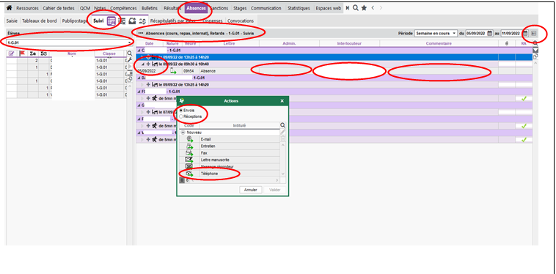  5  4  3  3  2  1  11  1.bis  9  8  7  6  - Dans l’onglet « Absences » (violet)  - Se positionner dans l’onglet « Suivi », et le deuxième icône « Suivi des absences et retards non réglés »  - Sélectionner une classe après l’autre et choisir « Absences au cours » (à la place de « absences et retards »)  - Cliquer sur le « + » pour que la boîte de dialogue (avec le cadre gris) s’ouvre  - Sélectionner soit « Envois » -si vous émettez un appel- ou « Réceptions » -si la famille téléphone-  - Cocher « téléphone » et « valider »  - Double cliquer sur « Resp. élève » et choisir l’interlocuteur au téléphone (Monsieur ou Madame,...)  - Faite de même sur « Admin » pour sélectionner « Surveillant »  - Dans « Commentaire », préciser si vous avez laisser un « message répondeur », si il s’agit d’un problème de voiture,… pour savoir si les excuses sont récurrentes  - Envoyer un « papillon » (messagerie intra via pronote) au cpe référent pour signaler les élèves trop absents, ou absents plusieurs jours d’affilée ou pour « raisons familiales », ou si l’élève vous donne un motif d’absence important (décès, déménagement,pb familial,… )  1 Bis En cliquant vous avez accès rapidement aux coordonnées des responsables légaux  - 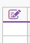 Lorsque ce petit logo de « mémo vie scolaire » apparaît dans la colonne (visible seulement par nous et la Direction), cela attire notre attention dans des situations d’élèves sensibles et accrue notre vigilance à son égard.  ∆ Saisir également le motif dans l’onglet « Saisi » si vous avez le motif de l’absence donné par le parent par téléphone !  ∆ La Régulation Administrative « RA » n’est à cocher QU’AU RETOUR DU BILLET SIGNÉ DES RESPONSABLES LÉGAUX OU  MAILS / PAPILLONS ! sur lequel vous apposez vos INITIALES lorsque vous avez saisi le billet !  - En cas d’élève exclu, Prévenir le CPE en charge de l’élève pour savoir si elle est disponible pour recevoir l’élève ; si non le garder dans votre bureau et le faire s’inscrire dans le « cahier de prise en charge des élèves en permanence » et renvoyer l’élève accompagnateur en cours avec le visa de la vie scolaire !  Saisir  1  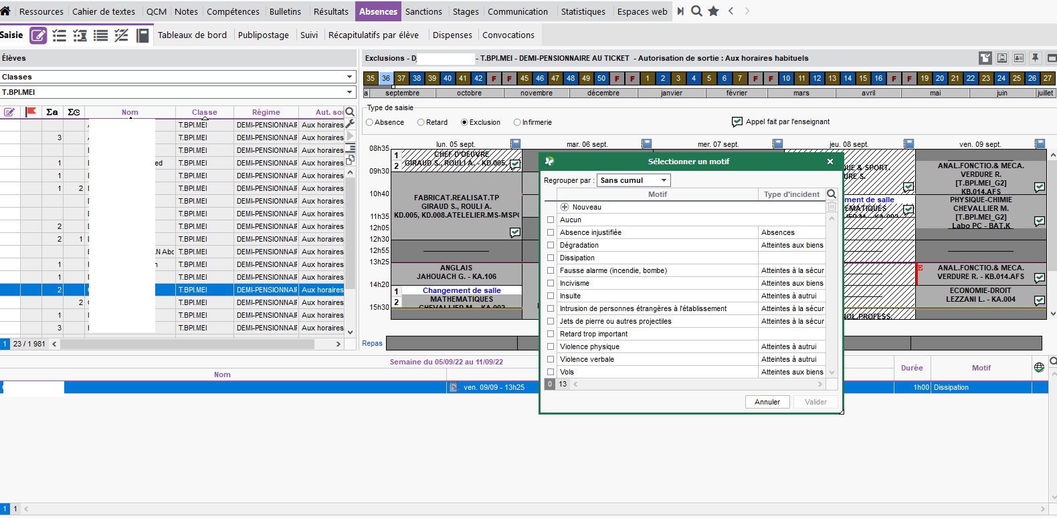  7  6  5  4  3  2  - Dans l’onglet « Absences » puis « Saisie » 2. Sélectionner l’élève 3.  4. Cochez « Exclusion » pour ouvrir la boîte de dialogue cliquez sur l’heure de cours concernée 5.  6. choisir le motif et envoyer le sms aux responsables légaux 7.  Le tableau de bord permet de suivre heure par heure les évènements (appels classes, retards,…) et d’envoyer les sms de manière groupée ou les messages instantanés en cas d’appel non fait  1  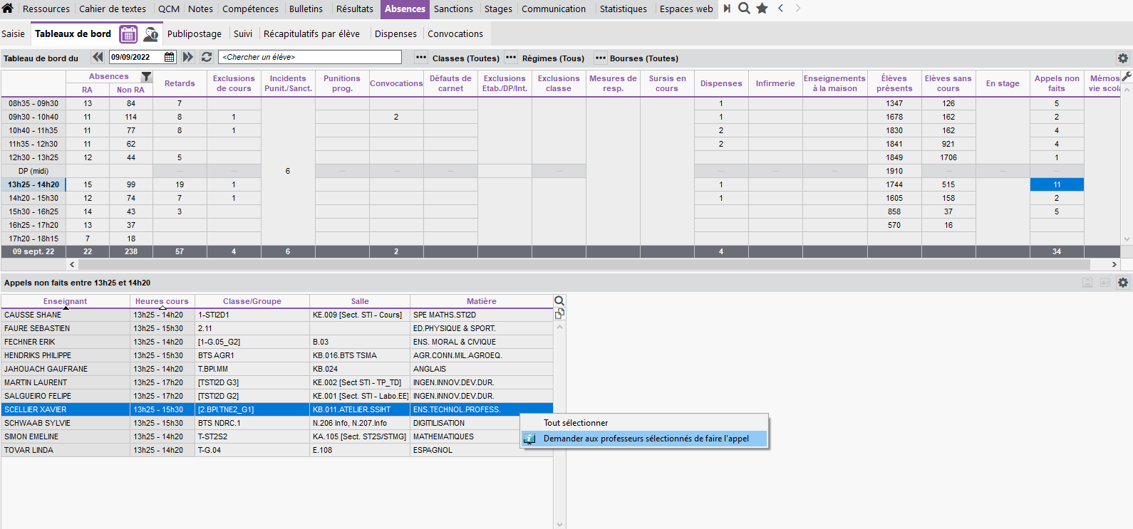  5  4  3  2  - Dans l’onglet « Absences » / « Tableau de bord »  - Sélectionnez la case correspondant à l’heure (en bleu) dans la colonne « Appels non faits »  - Sélectionnez le nom de l’enseignant et double cliquez pour faire apparaître la boîte de dialogue, puis sélectionnez « demander aux professeurs sélectionnés de faire l’appel 4.  - En sélectionnant les cases fléchées, vous pouvez cliquer et afficher heures par heure les élèves absents, en  retard ou exclu pour traitement.  De cette interface vous pouvez envoyer les sms groupés, afficher les numéros des parents mais il est  nécessaire de retourner dans le « Suivi » pour enregistrer vos appels téléphoniques passés  La manipulation de documents individuels (billets de régularisations,…) concernant la scolarité des élèves nous engage dans notre devoir de discrétion ! Il est primordial que le bureau soit fermé à clé ! Les élèves ne doivent pas procéder au rangement de ces documents  Les adresses des différents services :  secretariat.direction@lycee-****.fr Mme C********  secretariat.scolarite@lycee-*****.fr Mme P******* ou Mme I*******  Les familles adressent les régularisations d’absences directement sur Pronote à la « vie scolaire de M/Mme…. » , cpe en charge de la classe et non au CPE DIRECTEMENT !  Les familles et les autres collègues ou services doivent s’adresser à ce.*****a@ac-versailles.fr pour le lycée ou aux pôles de vie scolaire via Pronote EXCLUSIVEMENT !
Grille  Instant clé de la journée,  1er ou dernier contact avec les élèves  - Bonne humeur pour bien commencer la journée (sourire, « Bonjour » matinal…)  - Appréciation des tensions parmi les élèves | - La grille est un poste majeur : observation des abords de l’établissement,… exemplarité, …  - Toujours être 2 minutes avant à la grille pour que les élèves ne soient pas en retard  - Respecter les horaires d’ouvertures et de fermetures de grille  - Refuser toutes entrées et sortie sans autorisation en dehors des heures d’ouvertures  - Être vigilant aux tenues vestimentaires des élèves et les envoyer au CPE référent  ∆ AUX INTRUS ! Veillez aux élèves entrant avec leur carte lycéenne et n’hésitez pas à interroger les personnes que vous n’identifiez pas !
Couloirs  Climat serein nécessaire  - Respect du RI  - Apprentissage du «Vivre-ensemble»  - Surveillance active  - Vigilance : risques de bousculades ou  d’intimidation | - Faire des tours réguliers et faire évacuer les élèves vers l’extérieur ou les permanences. Faire accélérer le pas des élèves qui retournent en classes  - Ne pas laisser les élèves stationner ou circuler dans les couloirs et les escaliers en dehors des interclasses sans motif  valable. Le bruit peut importuner le déroulement des cours.  - Questionner les élèves sur les raisons de leur présence dans les couloirs  - Veiller au respect du règlement intérieur (portable toléré mais sans musique > écouteurs et pas d’appels dans les couloirs, ni de portable branché. Faire enlever les casquettes ou tout autre couvre-chef, …)  - Maintenir le silence nécessaire au bon déroulement des cours  - Assurer une SURVEILLANCE ACTIVE : CIRCULER, VOIR et SE FAIRE VOIR pour veiller au respect de tous, signaler toute marginalisation, comportements changeants ou suspects, …  - Veiller à la sécurité des élèves par le respect des règles, des personnes et des biens  - Participer à l’apprentissage du « Vivre ensemble » : rappel des règles, médiation, …  - Communiquer dans le Service : diffuser l’information pour une meilleure vigilance et cohérence  - Surveiller les toilettes et rester vigilant !  - lorsque la sonnerie retentie, exigez des élèves qu’ils se rendent en cours rapidement  ∆ : la priorité reste la sécurité et la surveillance des élèves lors des temps hors-classe!  : pour les observations (dégradations, objets encombrants, les couloirs… => PRÉVENIR L’INTENDANCE via Pronote(sauf urgence par téléphone)  => Dans Pronote : Ressources/Missions/ Travaux d’entretien / Créer une nouvelle demande de Travaux
Self  Lieu de restauration  Moment de détente après une longue matinée pour les élèves  - Respect de chacun  - Respect des lieux | - Circuler régulièrement dans le self et le couloir => VOIR ET SE FAIRE VOIR  - Interdire aux élèves de se lever à plusieurs pour aller chercher de l’eau ou du sel et une fois assis ils ne changent plus de  place  - Observer (sans en avoir l’air) les élèves qui ne mangent que très peu et les signaler  - Aucune nourriture (ou boisson) extérieure n’est autorisée sauf élèves disposant d’un PAI  - Etre attentif au rangement des plateaux  - Faire appliquer le règlement intérieur (portable toléré mais pas d’appels, casquette ou couvre-chef interdits)  - Veillez au respect des règles d'hygiène (les sacs ne doivent pas être sur les tables mais sous les tables, pas de maquillage,…)  - N’hésitez pas à faire ranger les chaises et ramasser les verres, morceaux de pains oubliés,…  - Ne pas accepter les élèves sans plateau, ils doivent sortir du réfectoire  - Garder un oeil sur les bornes pour accélerer la fluidité du flux  Remarque: si un élève est réticent, montrer l’exemple, aucune tâche données n’est dégradante et tout le monde participe  au respect des lieux !
Rang  - Vigilance : risques de bousculades ou d’intimidation | - Anticiper le rang et faire ranger les élèves pour maîtriser les flux. Les autres personnels doivent pouvoir passer/intervenir en cas d’urgence.  - Faire passer les élèves par 15, sans agitation  - Faire évacuer les élèves des couloirs une fois le service commencé. Ils doivent faire le tour par l’extérieur au self  - Faire ranger les élèves derrière les barrières et veiller à ce qu’ils ne s’assoient pas dessus  - Assurer à la borne la fluidité du passage (prof, problème de code,…). Envoyez à l’intendance tout élève bloquant  - Une fois le passage des élèves terminé ranger les barrières  NB : seuls les élèves ayant un mot (infirmière, AS), sont autorisés à passer en priorité !
Repas et pause  Moment de détente enfin pour vous ! | - Respecter des temps de pause de 5 minutes en dehors des moments de rush (plusieurs élèves devant le bureau, moment  de l’appel, distributions urgentes, photocopies et tâches diverses….) et demander avant de vous absenter si il n’y a pas  d’urgence à vos collègues du bureau !  - Ne pas partir à plusieurs si personne ne fait le relais avec la personne du bureau ; se relayer pour ne pas fermer le bureau  - NB : Les pauses se font en dehors des plages horaires à postes spécifiques et en dehors des intercours
Permanence  Un lieu de travail et d’entraide  VS  Heures de retenue  Un responsable du traitement des retenues non effectuées  - Vérifier que chaque élève ait fait sa retenue  - Demander auprès du demandeur du travail pour l’élève qu’il a puni | - L’entrée en permanence est primordiale ! Il faut veiller à placer les élèves dans les meilleures conditions de travail et d’écoute des consignes !  - Ne laissez pas d’élèves sans travail et proposez votre aide si besoin  Si l'élève est exclu de cours : le faire s’inscrire systématiquement dans le cahier prévu à cet effet, prévenir le CPE référent  - Veillez à maintenir le calme et un climat favorable au travail (le silence, pas de déplacements inopinés, pas d’appels, ni de casquettes, les sacs au sol, …)  - Soyez cohérent dans l'équipe ! Nous devons tous appliquer ces mêmes règles de conduites en permanence pour donner un cadre structurant et transmettre de bonnes habitudes de travail !  - Aucun élève n’est autorisé à passer derrière votre bureau  - La permanence n’est pas une annexe de l’infirmerie, pas de bobologie LA PRIORITÉ RESTE LE COURS  - Ne pas autoriser de tables avec des chaises supplémentaires et le déplacement du mobilier existant!  - Faire respecter le règlement intérieur  - Se montrer disponible et PRÉSENT dans la salle 🡪 Occupez la salle ! Tournez dans la classe, pour ne pas rester l’heure au  bureau  - Lorsqu’il est placé sous notre responsabilité, ne pas laisser un élève se balader, même aux toilettes (sauf en cas d’urgence !!)  - Faire le tour de la salle pour ne pas laisser derrière vous une classe sale et donc peu accueillante  - Vérifier de bien fermer les fenêtres et faire monter les chaises sur les tables en fin de journée  - Le responsable de l’heure de retenue reporte sur le pronote si l’élève est présent et note des observations si nécessaire  - Donner du travail à l’élève puni et non ses devoirs maisons 🡪 contacter la vie scolaire pour connaître le travail donné ou  lui donné un exercice dans un livre  - Si un élèves est absent à leur heure de retenue, le signaler à la vie scolaire pour prévenir les responsables légaux et  qu’elle soit rapidement doublée !  - Communiquer avec les collègues pour ne pas laisser sortir les élèves punis !!! Ce qui double le travail de tous !  ∆ DONNER À RECOPIER DES LIGNES EST INTERDIT !
Responsable classe  Interlocuteur privilégié concernant le suivi particulier d’une classe  - 2 à 4 classes en responsabilité  - Suivi particulier des élèves avec l'Équipe pédagogique (notamment le PP) | - Être identifié par les élèves des classes que vous avez en responsabilité comme tel  - Travailler en étroite collaboration avec les représentants adultes et élèves : PP, Tuteur, Responsable du  soutien, Délégués, CPE, …  - Veiller à la régularisation des absences et des retards des élèves chaque semaine 🡪 Possibilité d’éditer sur Pronote des  relevés remettre aux élèves  - Faire un bilan régulier avec la CPE des élèves qui présentent une situation particulière ou développent  un comportement absentéiste  - Vérifier les carnets de correspondance lorsque les élèves viennent régulariser les absences. Jeter un coup d’œil ne coûte  rien !  - Suivre, dans une collaboration étroite avec le Professeur Principal de la classe, chaque cas d’élève nécessitant  une attention particulière (besoin de soutien, …)  - Communiquer entre vous les soucis rencontrés avec les élèves sous la responsabilité d’autres collègues  - Relever les récap d’absences élèves => regard sur la semaine d’avant > au bout de 15jours “ABUSIF”  - mail ou téléphone Responsables légaux inconnus ou changés => mail de confirmation avec copie secrétariat élève  - repérage / discrimination / alerte selon seuil  - Appels des familles dès la semaine suivante  - Ne pas lâcher suivi  - Noir / rouge / orange / maladies ou abs récurrentes / RF => ALERTE CPE  - MENER UNE TÂCHE jusqu’à son terme => SUIVRE LES MOTIFS “à vérifier”... > papillon professeur rangé dans l’enveloppe quand résolu = traçabilité
Rappel :
- En cas d’absence vous devez prévenir le/la CPE en responsabilité du jour et rapporter dans un délais de 48h les justificatifs ou remplir une feuille de récupération
- En cas de poste manqué par inadvertance combler les postes prioritaires (self, grilles,…) et avertir IMMÉDIATEMENT un CPE pour vous remplacer ailleurs

